apstiprinu
Andrejs Rožlapa
LPF ģenerālsekretārs, 25.06.2021.
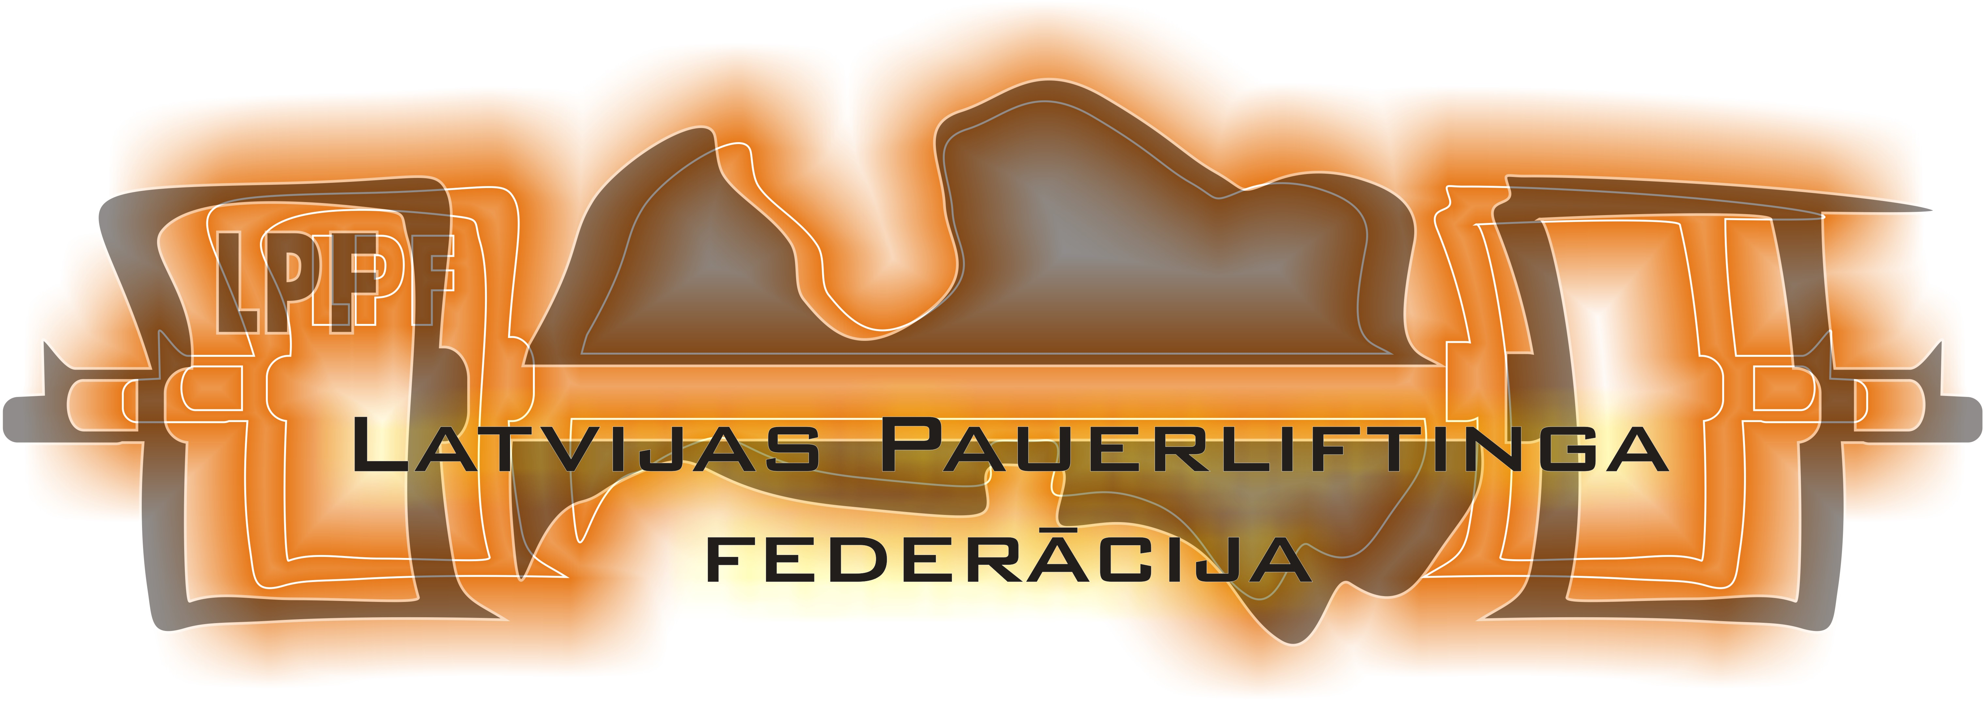


NOLIKUMS
2021. gada Latvijas Čempionātam (LIDO kausam) svaru stieņa spiešanā guļus uz reižu skaitu

- Vieta un laiks
- Sacensības notiks 2021. gada 14. augustā, Madonā, saules iela 15 (kafejnīcas „Rudzons” iekšpagalmā).
- 930 – 1100 dalībnieku svēršanās;
- 1130 sacensību sākums
- Mērķis un uzdevumi
- Spēka vingrinājumu popularizācija Latvijā;
- Latvijas Čempionāta uzvarētāju noskaidrošana;
- Baltijas kausa ieguvēju noskaidrošana;
- Latvijas rekordu reģistrācija.

- Sacensību vadība
- Sacensības organizē Latvijas Pauerliftinga federācija kopā ar biedrību “SCK Madona” un biedrību “Spēka pasaule”. Sacensības atbalsta Madonas novada dome.
- Sacensību direktors: Mārtiņš Lielups (t. 27182064, );
- Sacensību galvenais tiesnesis: Andrejs Rožlapa (t. 26536984);
- Sacensību tehniskā sekretāre Līva Bērziņa (t. 22010999)

- Sacensību noteikumi
- Sacensībās piedalās visi oficiāli pieteikušies Latvijas Republikas sportisti un komandas, kā arī citu valstu komandas, sporta klubi. (Ārvalstu komandas vai sportisti dalās sporta klubos, vai pilsētās, kuras viņi pārstāv, nevis startē kā valsts);
- Dalībniekiem ir atļauts startēt elastīgajās īsajās biksēs un vienkrāsainos T – kreklos;
- Sacensību apbalvošanas ceremonijā sportisti iziet sporta formās;
- Sacensībās aizliegts izmantot specializēto pauerliftinga ekipējumu izņemot roku saites un jostu atbilstoši IPF klasiskās spēka trīscīņas noteikumiem.
- Sacensību laikā tiks reģistrēti Latvijas rekordi;
- Sacensībās tiks ievēroti aktuālie Epidemioloģiskās drošības pasākumi.

- Vingrinājuma izpildes noteikumi
- Dalībniekam uz stieņa tiks uzlikts svēršanās laikā uzrādītais personīgais svars (sievietēm puse no personīgā svara), kas tiks noapaļots līdz 500 g uz augšu, vai uz leju līdz apaļiem kilogramiem. Piemērs. Svēršanās 80,1kg, tātad uz stieņa 80kg, svēršanās 80,6 kg, tātad uz stieņa 81kg.
- Dalībnieka kājām pilnībā jāatrodas pie zemes uz pilnas pēdas, atļauta neliela kāju kustība atbilstoši IPF noteikumiem vingrinājuma izpildes laikā;
- Vingrinājuma izpildes laikā aizliegts atraut no galvu, kājas vai dibenu;
- Vingrinājuma izpildes laikā stienim jāpieskaras krūtīm un bez atsitiena jāsāk kustība augšup;
- Kustības izpildes beigu fāzē abām rokām jābūt vienādā pilnībā iztaisnotā stāvoklī un stienis jānotur nofiksētā stāvoklī ne mazāk kā uz skaitu: viens;
- Vingrinājumu drīkst uzsākt pēc centrālā tiesneša signāla “sākt”, savukārt beigt pēc atlēta ieskatiem vai centrālā tiesneša signāla “nolikt”;
- Aizliegts atpūsties, turot stieni iztaisnotās rokās ilgāk nekā uz skaitu: viens-divi-trīs; Pārsniedzot šo laiku, sportists saņem brīdinājumu no centrālā tiesneša. Pie atkārtota brīdinājuma vingrinājuma izpilde tiek pārtraukta.
- Dalībnieki startē pieaugošā personīgā svara secībā.
- Ja dalībniekiem kategorijas ietvaros tiek fiksēts vienāds atkārtojumu skaits, uzvara tiek piešķirta sportistam, kurš vingrinājumu ir izpildījis pirmais. Absolūtajā vērtējumā uzvar smagākais sportists.

- Vērtēšana
- Dalībnieki sacentīsies sekojošās svara kategorijās:
- Jaunieši, juniori deviņās svara kategorijas:
-53; -59; -66; -74; -83; -93; -105; -120 un virs 120 kg;
- Vīrieši astoņās svara kategorijas:
-59; -66; -74; -83; -93; -105; -120 un virs 120 kg;
- Veterāni I (virs 40), Veterāni II (virs 50) un Veterāni III (virs 60) astoņās svara kategorijās:
-59; -66; -74; -83; -93; -105; -120 un virs 120 kg;
- Sievietes astoņās svara kategorijās:
-47; -52; -57; -63; -69; -76; -84 un virs 84 kg;
- Komandu vērtējumā tiek vērtēti kopā 12 labākie rezultāti, tajā skaitā ne mazāk kā 2 jauniešu un 2 junioru grupas sportisti. Pārējie 8 sportisti var būt no jebkuras grupas. Jebkurā grupā var startēt neierobežots skaits dalībnieku;
- Komandu vērtējums tiks skaitīts pēc sekojošas tabulas (par katru nākamo vietu (pēc devītās) dalībnieks komandai dod vienu punktu):
Vieta | 1 | 2 | 3 | 4 | 5 | 6 | 7 | 8 | 9
Punkti | 12 | 9 | 8 | 7 | 6 | 5 | 4 | 3 | 2

- Apbalvošana
- Čempionātā tiks apbalvoti, ar diplomiem, medaļām un atbalstītāju balvām, trīs labākie sportisti pēc sacensību rezultātiem, katrā norādītajā svara kategorijā jauniešu, junioru, vīriešu, sieviešu un veterānu virs 40, virs 50 un veterānu virs 60 vecuma grupās;
- Absolūtajā vērtējumā ar kausu tiks apbalvoti trīs labākie sportisti katrā grupā;
- Komandu vērtējumā ar kausiem tiks apbalvotas trīs labākās komandas Latvijas ieskaitē un viena labākā komanda Baltijas ieskaitē (Baltijas ieskaitē var veidot apvienotās komandas, kas jāpiesaka svēršanās laikā) (komandu vērtējumā Baltijas ieskaitē tiks summēti 12 labākie rezultāti no jebkuras starta un vecuma grupas).

- Finansēšana
- Visus komandējuma izdevumus sedz juridiska persona (organizācija) vai pats sacensību dalībnieks. Dalības iemaksas, komandām, ar laicīgi atsūtītiem pieteikumiem, ir EUR 8.00 par katru pieteikto dalībnieku;
- Saskaņā ar LPF 09.12.2017. valdes sēdes lēmumu Latvijas čempionātos drīkst startēt tikai pārstāvot kādu komandu – sporta klubu, pašvaldību vai izglītības iestādi.
- Katram dalībniekam papildus jāmaksā EUR 2.00 dopinga kontroles nodrošināšanai;
- Lai piedalītos sacensībās, visiem sportistiem nepieciešama Latvijas Pauerliftinga federācijas licence. Tās maksa – 5.00 EUR gadā.

- Pieteikšanās dalībai un dalībnieku atsaukšana
- Komandu pieteikumi izdarāmi līdz 2021. gada norādot pareizu svara kategoriju un grupu, kurā sportists startēs, izdarāmi līdz otrdienai, 2021. gada 10. augustam (pulksten 24:00) LPF pieteikšanās sistēmā
- Dalībnieku pieteikumi pēc 2021. gada 10. augusta pulksten 24:00 netiks pieņemti.
- Komandu pārstāvjiem ir obligāts pienākums atsaukt dalībniekus, kas ir pieteikušies, taču neieradīsies uz sacensībām, līdz 2021. gada 12. augustam (10:00 no rīta);
- Dalībnieku atsauksmi pēc 2021. gada 12. augusta, pulksten 10:00 netiks pieņemti;
- Izņēmuma (datorsistēmas bojājums) gadījumā pieteikt vai atsaukt dalību var zvanot sacensību direktoram vai tehniskajai sekretārei, augstāk minētajos laikos. Pēc šiem laikiem nekādi pieteikumi/ atsaukumi/ svara kategorijas izmaiņas netiks pieņemtas;
- Dalībniekiem ir pienākums pieteikties tajā svaru kategorijā, kurā viņš startēs. Dalībnieki drīkst mainīt svaru kategoriju, kamēr norit pieteikšanās sacensībām. Pēc pieteikšanās termiņa beigām dalībnieki nedrīkst mainīt svaru kategoriju.
- Sacensību dalībnieki, kuri nebūs ievērojuši pieteikšanās kārtību, ieskaitot norādītu pareizo svara kategoriju, grupu vai NEBŪS SNIEGUŠI PILNĪGUS REĢISTRĀCIJAS DATUS, sacensībās netiks pielaisti!
- Ja komanda nebūs atsaukusi dalībniekus, tad dalības nauda par šiem dalībniekiem būs jāmaksā 8. punktā (Finansēšana) minētajos apmēros Ja komanda nebūs ieradusies, tai būs jāmaksā dalības nauda nākamajās sacensībās).
- Ja sacensību maksājumi tiek apmaksāti ar pārskaitījumu, komandas pārstāvim jānodrošina, lai maksājums tiktu saņemts līdz sacensību sākuma dienai, vai arī sveroties jāuzrāda bankas maksājuma uzdevums. Pretējā gadījumā izrakstītais rēķins tiks anulēts un nepieciešamie maksājumi būs jāveic uz vietas, reģistrējoties sacensībām.

- Īpašie nosacījumi
- Piesakoties šīm sacensībām, jūs piekrītat, ka sacensības tiks fotografētas un filmētas un iegūtie foto un video materiāli būs publiski pieejami sabiedrības informēšanai par šīm sacensībām.
- Reģistrēties sacensībām (pie svēršanās) iespējams, vienīgi uzrādot personu apliecinošu dokumentu.
- Katrai komandai vai individuālajam dalībniekam ir nepieciešama ārsta atļauja startēt sacensībās. Startējot bez tās, dalībnieks pats uzņemas atbildību par savu veselības stāvokli;
- Dalībnieki jaunāki par 18g. bez ārsta vai vecāku atļaujas netiks pielaisti dalībai sacensības;
- Izcīnītās un nepaņemtās medaļas un kausi netiks uzglabāti pēc sacensību beigām;
  - Piesakoties šīm sacensībām, jūs piekrītat un apņematies ievērot visus federācijas normatīvos aktus, nolikumus vai cita veida dokumentus, kas uz jums attiecas;
  - Piesakoties šīm sacensībām, jūs apzināties, ka uz sacensībām ir uzaicināti un sacensībās var ierasties Valsts Antidopinga biroja pārstāvji, kas var no jebkura dalībnieka ievākt nepieciešamos paraugus aizliegtu vielu analīzēm;


SACENSĪBAS ATBALSTA:

Pasākumu finansē Latvijas Republikas Izglītības un zinātnes ministrija



Pasākumu finansē Madonas novada dome

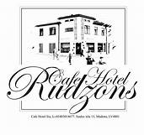

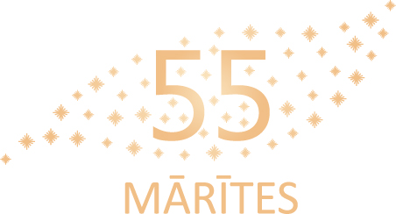






VEIKSMĪGUS STARTUS!

